Pressemitteilung

Neu in der Bremer Airportstadt: Bundesnetzagentur und Cell it!
Die Bundesnetzagentur bezieht zum 01.12.2020 ca. 1.500 m² im EUROPA-CENTER Aviation in der Airbus-Allee. Außerdem mietet das Unternehmen Cell it! ab dem 01.11.2020 ca. 870 m² Bürofläche im EUROPA-CENTER Airportstadt.

Bundesnetzagentur schließt langfristigen Mietvertrag
Das EUROPA-CENTER Aviation in der Bremer Airportstadt erhält einen neuen Mieter. Zum 01.12.2020 zieht die Bundesnetzagentur für Elektrizität, Gas, Telekommunikation, Post und Eisenbahn in das Gebäude. Es wurde ein langfristiger Mietvertrag über ca. 1.500 m² Fläche unterzeichnet.

EUROPA-CENTER Vermietungsmanager Florian Siedenhans lobt die gute Zusammenarbeit mit dem neuen Mieter und die klaren, zielgerichteten Absprachen: „Die Flächen der Immobilie in der Airbus-Allee 3-5 werden umfangreich renoviert, wir passen den Ausbau auf die spezifischen Wünsche des Mieters an. Es entsteht eine Mischung aus Büroflächen und größeren Ausbildungs-Räumlichkeiten, da die Bundesnetzagentur hier ihre eigenen Mitarbeiter ausbilden möchte. Daneben werden hochwertig ausgestattete Büros und Meetingräume sowie neue Teeküchen die Nutzer erfreuen.“

Die Außenstelle Bremen der Bundesnetzagentur wird mit ca. 40 Mitarbeitern in die neuen Büro- und Ausbildungsflächen im EUROPA-CENTER Aviation ziehen. Vermittelnd und beratend tätig war das Maklerhaus Robert C. Spies.

Siedenhans: „Cell it! passt zum EUROPA-CENTER Airportstadt“
Außerdem konnte mit dem Unternehmen Cell it! ein Mieter für das EUROPA-CENTER Airportstadt gewonnen werden. Der EUROPA-CENTER Vorstandsvorsitzende Ralf-Jörg Kadenbach ist zufrieden: „Damit verfügen wir in dieser Immobilie über einen Vermietungsstand von 99%. Jedoch haben wir im nahe gelegenen EUROPA-CENTER Aviation noch freie Flächen verfügbar.“

Cell it! bezieht zum 01.11.2020 seine neuen Räumlichkeiten in der Hanna-Kunath-Str. 1. Der langfristige Mietvertrag wurde über ca. 870 m² Fläche geschlossen. Das Unternehmen Cell it! unterstützt und berät seine Kunden als Telesales-Experten im In- und Outbound. Für den neuen Mieter entsteht ein klassisches Großraum-Büro, welches über hochwertige Glastüren und -wände verfügt. Vermietungsmanager Florian Siedenhans sagt: „Die Grundrissgestaltung, die hervorragende Anbindung und der breite Mieter-Mix im Gebäude passen gut zur Unternehmenskultur und den Ansprüchen von Cell it! – Wir freuen uns, gerade in der heutigen Zeit, über diesen Mietvertragsabschluss.“

Cell it! Geschäftsführer Thomas Haars ist überzeugt von der Standortwahl: „Für uns ist Bremen eine interessante Stadt mit großartigen Mitarbeitern und Auftraggebern. Wir wollen hier 70 weitere Arbeitsplätze in Voll- und Teilzeit an dem neuen Standort schaffen.“ Er begründet die Wahl der neuen Büroflächen: „Das EUROPA-CENTER Airportstadt ist für uns perfekt, denn neben der sehr guten Anbindung und Nachhaltigkeit bietet uns das Gebäude eine deutlich größere und modernere Fläche als unsere bisherige.“ Auch sucht das Unternehmen noch Mitarbeiter am Standort: „Wer Lust hat, Teil eines erfolgreichen Teams mit überdurchschnittlicher Vergütung und vielen Benefits zu sein, der sollte sich auf www.cellit.de bewerben.“

Auch bei diesem Mietvertragsabschluss war das Unternehmen Robert C. Spies vermittelnd und beratend tätig.

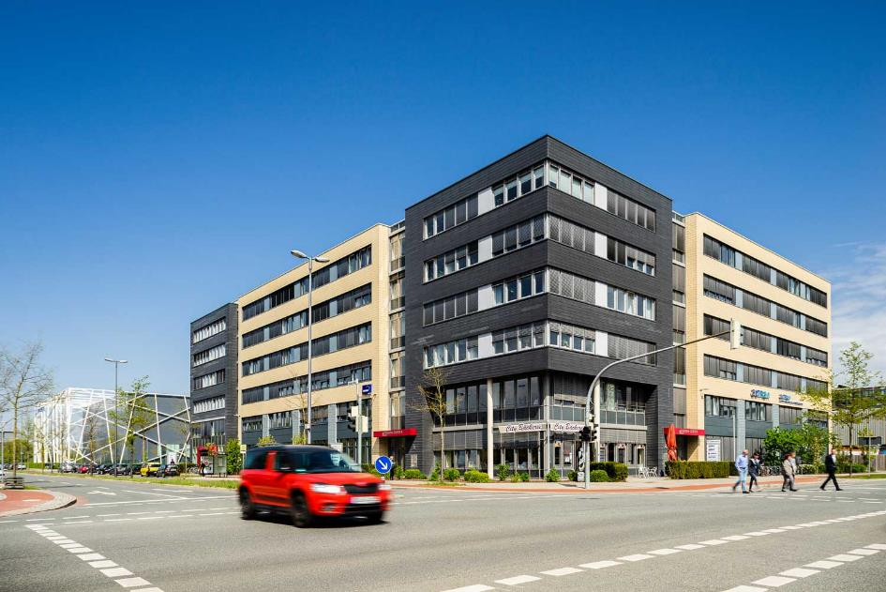
Das EUROPA-CENTER Aviation in Bremen ist die neue Heimat der Bundesnetzagentur.

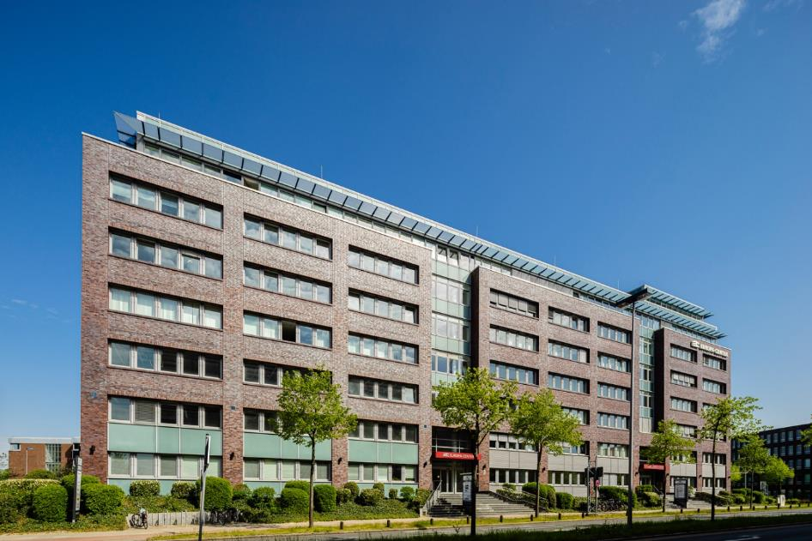
Cell it! wird in das EUROPA-CENTER Airportstadt in der Hanna-Kunath-Str. 1 ziehen.

Hamburg, den 07.10.2020

Über die EUROPA-CENTER Immobiliengruppe
Die EUROPA-CENTER Immobiliengruppe mit Sitz in Hamburg ist Investor, Entwickler und Bestandshalter hochwertiger Büro- und Geschäftshäuser, Hotels, Business-Apartments, Logistik- und Gewerbehallen. Unter der Marke EUROPA-CENTER wurden bisher 26 Gebäude mit einem Bauvolumen von ca. 395.000 m² entwickelt. Neben den wachsenden Standorten in Hamburg, Barcelona, Berlin, Bremen, Essen und Frankfurt sind neue weitere Standorte in Düsseldorf, Hannover, Köln, Lissabon, Madrid und München in der Akquisition.

Pressekontakt

Franziska Nikolaus
Tel. 040 27144-471
E-Mail: nikolaus@europa-center.de

